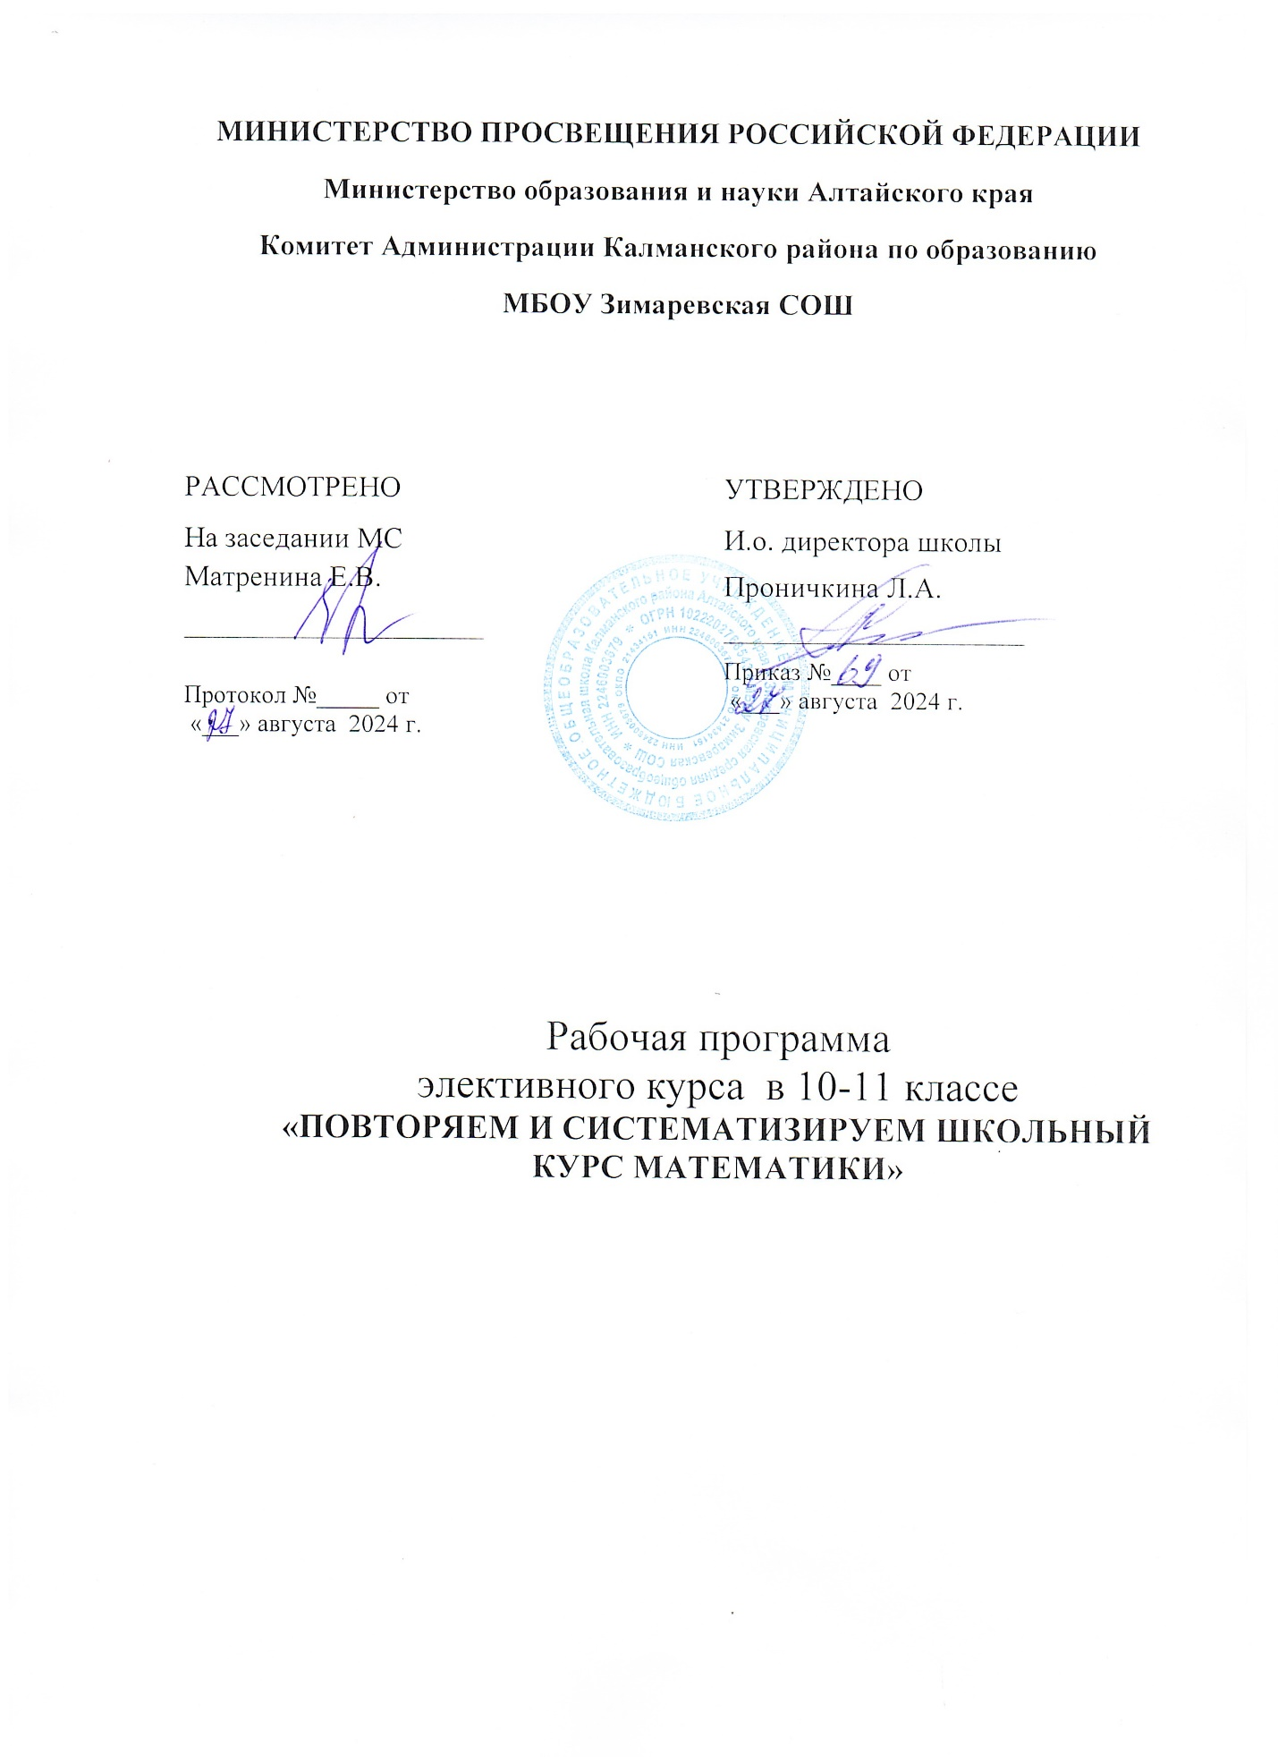

**МИНИСТЕРСТВО ПРОСВЕЩЕНИЯ РОССИЙСКОЙ ФЕДЕРАЦИИ**

**‌****Министерство образования и науки Алтайского края‌‌**

**‌****Комитет Администрации Калманского района по образованию‌**​

**МБОУ Зимаревская СОШ**

|  |  |
| --- | --- |
| РАССМОТРЕНО  На заседании МС Матренина Е.В.  ________________________  Протокол №_____ от  «___» августа 2024 г. | УТВЕРЖДЕНО  И.о. директора школы  Проничкина Л.А.  ________________________  Приказ №____ от  «___» августа 2024 г. |

Рабочая программа

элективного курса в 10-11 классе

**«ПОВТОРЯЕМ И СИСТЕМАТИЗИРУЕМ ШКОЛЬНЫЙ КУРС МАТЕМАТИКИ»**

**Пояснительная записка**

     Рабочая программа элективного курса в 11 классе «Повторяем и систематизируем школьный курс математики» составлена на основе Программы для общеобразовательных учреждений, утвержденной Министерством образования Российской Федерации, Федерального компонента Государственного стандарта среднего общего образования, основной образовательной программы среднего общего образования МБОУ Зимаревская СОШ, с учётом авторской программы А.Н.Колмогорова, А.М.Абрамова, Ю.П.Дудницына, Б.М.Ивлиева, С.И.Шварцбурда (алгебра и начала анализа) и с учётом авторской программы А.В.Погорелова (геометрия).

На данный элективный курс в 11 классе отведено 1,5 часа в неделю из базисного учебного плана,всего 51 час; в 1 полугодии – 1 час, во 2 полугодии – 2 часа.

**Цель курса**:

На основе коррекции базовых математических знаний учащихся совершенствовать математическую культуру и творческие способности учащихся; развитие математической зоркости, применение полученных знаний в различных учебных и практических ситуациях, систематизация материала, изученного в школе, повторение его в рамках подготовки к единому государственному экзамену.

Изучение этого курса позволяет решить следующие **задачи:**

* Формирование у учащихся целостного представления о теме, ее значения в разделе математики, связи с другими темами.
* Формирование поисково-исследовательского метода.
* Формирование аналитического мышления, развитие памяти, кругозора, умение преодолевать трудности при решении более сложных задач.
* Осуществление работы с дополнительной литературой.
* Акцентировать внимание учащихся на единых требованиях к правилам оформления различных видов заданий, включаемых в итоговую аттестацию за курс полной общеобразовательной средней школы;
* Расширить математические представления учащихся по определённым темам, включённым в программы вступительных экзаменов в другие типы учебных заведений.

**Основное содержание обучения:**

* Тригонометрические функции числового аргумента.
* Решение тригонометрических уравнений и неравенств.
* Предел функции.
* Производная.
* Применение непрерывности и производной.
* Применение производной к исследованию функций.
* Решение текстовых задач.
* Элементы теории вероятностей.
* Решение геометрических задач.

**Требования к подготовке учащихся**

***В результате изучения данного курса ученик должен знать/понимать****:*

- значение математической науки для решения задач, возникающих в теории и практике; широту и в то же время ограниченность применения математических методов к анализу и исследованию процессов и явлений в природе и обществе;

- значение практики и вопросов, возникающих в самой математике для формирования и развития математической науки; историю развития понятия числа, создания математического анализа, возникновения и развития геометрии;

- универсальный характер законов логики математических рассуждений, их применимость во всех областях человеческой деятельности;

- вероятностный характер различных процессов окружающего мира.

**уметь:**

- выполнять арифметические действия, сочетая устные и письменные приемы, применение вычислительных устройств; находить значения корня натуральной степени, степени с рациональным показателем, логарифма, используя при необходимости вычислительные устройства; пользоваться оценкой и прикидкой при практических расчетах;

- проводить по известным формулам и правилам преобразования буквенных выражений, включающих степени, радикалы, логарифмы и тригонометрические функции;

- вычислять значения числовых и буквенных выражений, осуществляя необходимые подстановки и преобразования;

- использовать приобретенные знания и умения в практической деятельности и повседневной жизни дляпрактических расчетов по формулам, включая формулы, содержащие степени, радикалы, логарифмы и тригонометрические функции, используя при необходимости справочные материалы и простейшие вычислительные устройства;

- определять значение функции по значению аргумента при различных способах задания функции;

- строить графики изученных функций;

- описывать по графику и в простейших случаях по формуле*(31) поведение и свойства функций, находить по графику функции наибольшие и наименьшие значения;

- решать уравнения, простейшие системы уравнений, используя свойства функций и их графиков;

использовать приобретенные знания и умения в практической деятельности и повседневной жизни для описания с помощью функций различных зависимостей, представления их графически, интерпретации графиков;

- вычислять производные и первообразные элементарных функций, используя справочные материалы;

- исследовать в простейших случаях функции на монотонность, находить наибольшие и наименьшие значения функций, строить графики многочленов и простейших рациональных функций с использованием аппарата математического анализа;

- вычислять в простейших случаях площади с использованием первообразной;

использовать приобретенные знания и умения в практической деятельности и повседневной жизни для:

- решения прикладных задач, в том числе социально-экономических и физических, на наибольшие и наименьшие значения, на нахождение скорости и ускорения.

- решать рациональные, показательные и логарифмические уравнения и неравенства, простейшие иррациональные и тригонометрические уравнения, их системы;

- составлять уравнения и неравенства по условию задачи;

- использовать для приближенного решения уравнений и неравенств графический метод;

- изображать на координатной плоскости множества решений простейших уравнений и их систем;

использовать приобретенные знания и умения в практической деятельности и повседневной жизни для построения и исследования простейших математических моделей.

- решать простейшие комбинаторные задачи методом перебора, а также с использованием известных формул;

- вычислять в простейших случаях вероятности событий на основе подсчета числа исходов;

использовать приобретенные знания и умения в практической деятельности и повседневной жизни для анализа реальных числовых данных, представленных в виде диаграмм, графиков; анализа информации статистического характера;

- решать планиметрические и простейшие стереометрические задачи на нахождение геометрических величин (длин, углов, площадей, объемов);

- использовать при решении стереометрических задач планиметрические факты и методы;

- проводить доказательные рассуждения в ходе решения задач;

использовать приобретенные знания и умения в практической деятельности и повседневной жизни для исследования (моделирования) несложных практических ситуаций на основе изученных формул и свойств фигур; вычисления объемов и площадей поверхностей пространственных тел при решении практических задач, используя при необходимости справочники и вычислительные устройства.

Учебно-методический комплекс

Алгебра 11 класс

* Математика. Алгебра и начала анализа. Геометрия. 10-11 класс. А.Г.Мордкович, П.В.Семёнов. Базовый уровень. Часть 1. ФГОС. Изд.: Мнемозина, 2019 г.
* Математика. Алгебра и начала анализа. Геометрия. 10-11 класс. А.Г.Мордкович, П.В.Семёнов. Базовый уровень. Часть 2. ФГОС. Изд.: Мнемозина, 2019 г.
* Программы. Математика. 5-6 классы. Алгебра 7-9 классы. Алгебра и начала математического анализа. 10-11 классы /авт.-сост. И.И.Зубарева, А.Г.Мордкович.- 3-е изд., стер.-: Мнемозина,
* Александрова Л.А. Алгебра и начала анализа. Самостоятельные работы 11 класс / Л.А.Александрова.-М.: Мнемозина, 2019г.
* Алгебра и начала анализа. 11 класс. Контрольные Работы (базовый уровень)/Мархадаева; под ред. А.Г.Мордковича.-М.: Мнемозина, 2019г.

Геометрия 11кл

* А.В.Погорелов «Геометрия 10-11», 2018г.
* Геометрия в 11 классе: методические рекомендации к преподаванию курса геометрии по учебному пособию А.В. Погорелова: пособие для учителя /Л.Ю.Березина, Н.Б.Мельникова, Т.М.Мищенко
* Дидактические материалы по геометрии для 11 класса / В.А. Гусев, А.И. Медяник
* Задачи по геометрии: пособие для учащихся 7-11 классов / Б.Г.Зив, В.М. Мейлер, А.Г. Баханский
* Дидактические материалы по геометрии / Б.Г.Зив, В.М. Мейлер
* Геометрия. Программы для общеобразовательных учреждений, 10-11 классы. М. Просвещение, 2010г.

**Примерное тематическое планирование**

|  |  |  |  |
| --- | --- | --- | --- |
| № урока | Содержание учебного материала | Примерные сроки изучения | Примечание |
|  | **Алгебра и начала анализа** |  |  |
| 1 | Понятие корня n – й степени из действительного числа | 1четверть |  |
| 2 | Функции y = $n\sqrt{x, }$ их свойства и графики |  |  |
| 3 | Свойства корня n-й степени |  |  |
| 4 | Преобразование выражений, содержащих радикалы |  |  |
| 5 | Обобщение понятия о показателе степени |  |  |
| 6 | Степенные функции, их свойства и графики |  |  |
| 7 | Показательная функция, её свойства и график |  |  |
| 8 | Показательные уравнения | 2 четверть |  |
| 9 | Показательные неравенства |  |  |
| 10 | Показательные уравнения и неравенства |  |  |
| 11 | Понятие логарифма |  |  |
| 12 | Логарифмическая функция, её свойства и график |  |  |
| 13 | Свойства логарифмов |  |  |
| 14 | Логарифмические уравнения |  |  |
| 15 | Логарифмические уравнения |  |  |
| 16 | Логарифмические неравенства | 3 четверть |  |
| 17 | Логарифмические неравенства |  |  |
| 18 | Переход к новому основанию логарифма |  |  |
| 19 | Дифференцирование показательной и логарифмической функции |  |  |
| 20 | Первообразная |  |  |
| 21 | Определенный интеграл |  |  |
| 22 | Статистическая обработка данных |  |  |
| 23 | Простейшие вероятностные задачи |  |  |
| 24 | Сочетания и размещения |  |  |
| 25 | Формула бинома Ньютона |  |  |
| 26 | Случайные события и их вероятности | 4 четверть |  |
| 27 | Равносильность уравнений |  |  |
| 28 | Общие методы решения уравнений |  |  |
| 29 | Решение неравенств с одной переменной |  |  |
| 30 | Уравнения и неравенства с двумя переменными |  |  |
| 31-32 | Системы уравнений |  |  |
| 33-34 | Задачи с параметрами |  |  |
|  | **Геометрия** |  |  |
| 1 | Призма. Прямая призма. Параллелепипед. Прямоугольный параллелепипед | 3 четверть |  |
| 2 | Пирамида, правильная пирамида. |  |  |
| 3 | Усечённая пирамида |  |  |
| 4 | Цилиндр, сечения цилиндра плоскостями |  |  |
| 5 | Вписанная и описанная призмы |  |  |
| 6 | Конус, сечения конуса плоскостями |  |  |
| 7 | Вписанная и описанная пирамиды |  |  |
| 8 | Шар. Симметрия шара. Касательная плоскость |  |  |
| 9 | Вписанные и описанные многогранники |  |  |
| 10 | Объём параллелепипеда |  |  |
| 11 | Объём пирамиды | 4 четверть |  |
| 12 | Объём цилиндра |  |  |
| 13 | Объём конуса, объём усечённого конуса |  |  |
| 14 | Объём шара и его частей |  |  |
| 15 | Площадь боковой поверхности цилиндра |  |  |
| 16 | Площадь боковой поверхности конуса |  |  |
| 17 | Площадь сферы |  |  |